Бюджетное учреждение высшего образования

Ханты-Мансийского автономного округа - Югры

“СУРГУТСКИЙ ГОСУДАРСТВЕННЫЙ УНИВЕРСИТЕТ”

Политехнический институт

Кафедра экспериментальной физики

Отчет

Лабораторная работа №4

«Изучение явления интерференции света

с помощью бипризмы Френеля»

Выполнил:

студент группы 606-11

Демьянцев В.В.

Проверила:

Ненахова Н.А.

Сургут 2022г.

Цель работы: изучение явления интерференции света. Определение длины волны света, ширины зоны интерференции, числа полос в зоне интерференции.

Приборы и принадлежности: лабораторный оптический комплекс ЛОК-1М, бипризма Френеля, набор луп.

Схема установки:

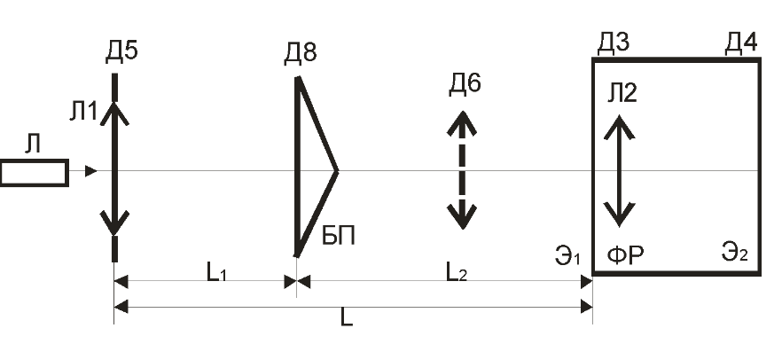

Упражнение 1.

В соответствии с инструкцией, приведенной в описании к установке, провели калибровку лупы и измерили линейное увеличение лупы.

$$β=\frac{H_{0}}{h}=\frac{20мм}{1мм}=20$$

Упражнение 2.

При увеличении расстояние $L_{1}$ ширина интерференционный полосы уменьшается, и наоборот при увеличении расстояния $L_{2}$ ширина интерференционных полос увеличивается.

Упражнение 3.

$$d_{1}=78 мм=0,078 м$$

$$d_{2}=4 мм=0,004 м$$

$$d=\frac{\sqrt{d_{1}*d_{2}}}{β}$$

$$d=\frac{\sqrt{0,078*0,004}}{20}=0,000883м=8,83*{10}^{-4}м$$

Упражнение 4.

|  |  |  |  |  |  |  |  |
| --- | --- | --- | --- | --- | --- | --- | --- |
| № | L, м | $L_{2}$, м | N | S, м | $∆x$, м | H, м | $$N_{0}$$ |
| 1 | 0,6 | 0,55 | 14 | 0,1 | 0,000357 | 0,01 | 28,011 |
| 2 | 0,55 | 0,5 | 15 | 0,1 | 0,000333 | 0,01 | 30,03 |
| 3 | 0,5 | 0,45 | 17 | 0,1 | 0,000294 | 0,009 | 30,612 |
| 4 | 0,45 | 0,4 | 18 | 0,1 | 0,000278 | 0,009 | 32,374 |
| 5 | 0,4 | 0,35 | 20 | 0,1 | 0,00025 | 0,008 | 33,186 |
| 6 | 0,35 | 0,3 | 23 | 0,1 | 0,000217 | 0,008 | 36,866 |
| 7 | 0,3 | 0,25 | 27 | 0,1 | 0,000185 | 0,008 | 43,243 |
| 8 | 0,25 | 0,2 | 33 | 0,1 | 0,000152 | 0,007 | 46,052 |
| 9 | 0,2 | 0,15 | 37 | 0,1 | 0,000135 | 0,007 | 56 |
| 10 | 0,15 | 0,1 | 41 | 0,1 | 0,000122 | 0,006 | 57,377 |

Обработка результатов измерения:

|  |  |
| --- | --- |
|  |  |
|  |  |
|  |  |
|  |  |
|  |  |

|  |  |
| --- | --- |
|  |  |
|  |  |
|  |  |
|  |  |
|  |  |

В справочных материалах указано, что $500нм≤λ≤560нм$. Следовательно, измерения верны.

$$Н = ВL_{2}≫B=\frac{H}{L_{2}}$$

$$H_{ср}=0,0082 м$$

$$L_{2 ср}=0,325 м$$

$$B=\frac{H}{L_{2}}=\frac{0,0082 м}{0,325 м}=0,245$$

$d = ВL_{1}=0,245⋅0,005=0,00122 м$

В справочных материалах указано, что $0,001м≤d≤0,0015м$. Следовательно, измерения верны.

Вывод:

В ходе лабораторной работы и косвенных измерений, мы нашли экспериментальное значение длины волны света и двумя способами расстояние между мнимым источником. Сравнивая экспериментальные и теоретические значение длины волны света и расстояние между мнимыми источниками, мы видим, что они приблизительно равны.